1. Введение. 3
1.Геолого-промысловая характеристика месторождения 5
1.1. Газоносность 5
1.3. Толщина пласта. 6
1.4. Показатели неоднородности. 6
1.5.Состав газа. 7
1.6. Начальные запасы газа. 7
2. Состояние разработки месторождения 9
2.1 Анализ характера изменения во времени пластового давления по площади и толщине 9
2.2Анализ характера изменения во времени проектных фактических величин давлений 10
2.3Контроль обводнения залежи 10
2.4Текущее состояние разработки месторождения Медвежье 10
3. Задачи и методы исследования продуктивных пластов и 11
скважин. 11
3.2 Цель проведения исследований продуктивных пластов и скважин. 11
3.2. Назначение и периодичность проведения газогидродинамических исследований в газовых, газоконденсатных и газонефтяных скважинах 11
3.3. Классификация и методы газогидродинамических исследований газовых и газоконденсатных пластов и скважин. 13
4. Приборы для проведения исследований 16
4.1.Установки для исследования скважин «Надым-1». 16
5.Методы обработки результатов ГДИС 18
6.Обработка данных исследований 20
7.Анализ результатов. 25
8.Заключение. 26
9.Список использованной литературы. 27

1. Введение.
Важнейшими источниками информации о газоносном плате и скважинах газового месторождения являются газогидродинамические методы исследования газовых, газоконденсатных и водяных скважин при стационарных и не стационарных режимах фильтрации. Результаты этих исследований необходимы, т.к. общая цель исследований – это получение как можно больше информации о пласте - коллекторе насыщающих его флюидах.
По данным исследования можно определить специальные параметры:
1. Геометрические характеристики залежи: общие размеры газоносного резервуара, изменение общей и эффективной толщины пласта по площади и по разрезу, границы газоносного пласта, размеры экранов и, не проницаемых включений, положение газоводяного контакта (ГВК) или газонефтяного контакта (ГНК) и его динамики в процессе работы.
2. Филътрационно - емкостные характеристики пласта: пористость, проницаемость, гидропроводность, пъезопроводность, сжимаемость пористой среды, газонасыщенность, пластовые, забойные, устьевые давления; изменение, давления по площади, по разрезу и по стволу скважины, а также изменение параметров в процессе разработки.
3. Физико-химические свойства пластовых флюидов: вязкость, плотность, коэффициент сжимаемости для газа, влагосодержание газа.
4. Теплофизические характеристики: условия гидратообразования и их изменение в процессе разработки.
5. Гидродинамические и термодинамические характеристики: условия в скважине в процессе эксплуатации.
6. Изменение фазового состояния газа в пласте, стволе скважины и наземном оборудовании в процессе разработки.
7. Условия накопления и выноса твердых и жидких частиц с забоя скважины.
8. Технологический режим работы скважин: наличие различных факторов, таких как возможность разрушения ПЗП, наличие подошвенной среды, изменение температуры пласта и окружающих скважину горных пород, многопластовость и неоднородность залежи.
В настоящее время получают развитие комплексные исследования газовых скважин, основанные на применении гидродинамических и геофизических методов в сочетании с лабораторными анализами кернов и продукции скважин.
Эти методы дополняют друг друга, позволяют получить наиболее полную информацию и выяснить связь между отдельными параметрами и факторами влияющих на них.

В процессе промышленной эксплуатации пластов и скважин их исследования ведутся гидродинамическими методами. При этом решаются важные задачи:
1.уточняются гидродинамические характеристики пластов;
2.конролируется ход процессов выработки пластов по площади и разрезу;
3.выявляется действительная технологическая эффективность отдельных элементов принятой системы разработки (система поддержания давления, схема расположения скважин, принятый способ вскрытия пластов, способ эксплуатации).
Как видно из изложенного, гидродинамические исследования очень важны. От их объема и качества зависит эффективность применяемых систем разработки.

1.Геолого-промысловая характеристика месторождения

1.1. Газоносность

В пределах Западно-Сибирской нефтегазоносной провинции выделяются три нефтегазоносных комплекса: юрский, неокомаптский и аптсеноманский. Основные запасы газа приурочены к сеноманским отложениям, которые являются объектом разработки.
Кровля сеноманской продуктивной толщи вскрыта на абсолютных
глубинах 979,9-1130,4 м и контролируется отложениями глин, толщинами до500 м . Продуктивная толща сеномана представлена песчаниками, але ролитами и глинами, которые выклиниваются, фациально замещаются на различных расстояниях. Толщина пропластков и пластов-коллекторов составляет 0,4-28 м. Наибольшее распространение имеют коллектора от 2 до 4 м. Толщины глин и заглинизированных пород изменяются от 0,4 до 25 м.
Содержание коллекторов в газонасыщенной части разреза колеблется от 17 до 90 %, составляя в среднем для залежи 70 %. Суммарная эффективная газонасыщенная толщина по скважинам изменяется от 3,6 до 126 м в пределах южного купола, от 14 до 96,4 м на центральном куполе, от 7 до 97,4 м на Ныдинском куполе.
При испытании разведочных скважин из продуктивной толщи сеномана получены промышленные притоки газа от 541 до 1490 тыс.мЗ/сут.. через
25,4-31,7 мм штуцер при депрессиях 1,95-37,5 кгс/см2. Начальный дебит
эксплуатационных скважин 519-1500 тыс.мЗ/сут.

1.2. Пористость, проницаемость, начальная газонасыщенность.

Коллекторами газа являются пески, песчаники с глинистым цементом, а также крупно- и среднезернистые алевролиты. Коллекторские свойства песчано-алевролитовых пород высокие. Определение пористости проведено на 1091 образце, из них на 534 - из газонасыщенной части разреза.
Наиболее часто встречаются значения пористости 25-35 %. Среднее значение пористости по керну составило 28,8 %. Проницаемость определена на 569 образцах, в том числе на 273 - из газонасыщенной части. Изменяется проницаемость от 1 мД до нескольких Дарси. Остаточная водонасыщенность определена на 535 образцах.
Коллекторские свойства изменяются в зависимости от гранулометрической характеристики. Так, открытая пористость песчаников изменяется от 33,9% до 38,4%, проницаемость - от 800 до 3100 мД, остаточная водонасыщенность 8,1-23,5 %.
Открытая пористость алевролитов составляет 20,1-36,3% проницаемость 0,6-118 мД, остаточная водонасыщенность 19,9-92,5 %.
В неотсортированных породах открытая пористость составляет 22,1-37,6%, проницаемость 4,6-2305 мД, остаточная водонасыщенность 14,4-87,4 Фильтрационно-емкостные параметры определены по материалам геофизических исследований скважин (ГИС). По ГИС коэффициент пористости, определенный по уравнению регрессии вида Kп=f(Po) составил 30,2%. Газонасыщенность по ГИС определена по зависимости 1gWв=f(lgRп), построенной по данным керна. Средневзвешенное значение коэффициента газонасыщенности составило 70,5%. Проницаемость определена по установленной универсальной зависимости Требина-Ханина lgKпp=f(Kп эф). Для Медвежьего месторождения получено уравнение регрессии:
1gКпр=0,18+10,38Кп_эф. Средневзвешенное значение проницаемости по месторождению составило 0,6 Д.
Продуктивная толща имеет сложное строение: характеризуется значительной изменчивостью литологического состава, сильной расчлененностью, повышенной неравномерной глинистостью.

1.3. Толщина пласта.

Толщина проницаемых прослоев колеблется от 0,4 до 28 м, а прослои, исключенные эффективной толщины, от 0,4 до 19,2 м. Наиболее распространены пласты толщиной 1-2 м.
Суммарное содержание коллекторов изменяется от 45 до 85 %, т.е. в разрезе преобладают в основном литологические разности. По месторождению наблюдается субширотное чередование зон высокого содержания коллекторов (К_{пес}>0,7) с участками пониженной песчанистости (К_{пес}>0,2-0,5) межсводовых и боковых прогибах.

1.4. Показатели неоднородности.

Коэффициент относительной песчанистости представляет собой отношение эффективной толщины к общей. Значение Кпес по площади изменяется от 0,3
до 0,9. Высокие значения параметра приурочены к сводовым участкам залежи.
Впесчано-алевритовых. породах при значении К_{пес} более 0,5 высока вероятность наличия газодинамической связи между пластами.
Коэффициент расчлененности определяется путем деления суммы числа проницаемых прослоев на эффективную толщину. К_{р} изменяется от 0,8 до 8,9.
По данному параметру наиболее неоднородной характеризуется зона размещения скважин УКПГ-2, 7, и 9.
В целом же, сеноманская продуктивная толща Медвежьего месторождения представляет собой единую газогидродинамическую систему, которая характеризуется неповсеместным распространением проницаемых пластов по площади и частым расчленением их на ряд пропластков.

1.5.Состав газа.

По данным анализов состав газа сеноманской продуктивней толщи сходен с газами аналогичных месторождений севера Тюменской области. Газ имеет метановый состав с очень незначительным содержанием тяжёлых углеводородов, причём эти значения приходятся целиком на долю этана, так как пропан и более высокие гомологи практически присутствуют (табл.1.1)

Таблица 1.1
Состав газа сеноманской залежи месторождения Медвежье

Наименование компонента | Химическая формула | Содержание, %об
Метан | СН₄ | 98,860
Этан | С₂Н₆ | 0,100
Пропан | СзН₈ | 0,009
Бутан | C₄H₁₀ | 0,002
Пентан | C₅H₁₂ | следы
Двуокись углерода | С0₂ | 0,100
Азот | N₂ | 0,880
Гелий | Не | 0,016
Аргон | Аг | 0,033
Сероводород в газе не обнаружен. Относительный удельный вес газа по воздуху составляет 0,56. Плотность при стандартных условиях 0,675 кг/мЗ. Низшая теплотворная способность колеблется в пределах 7857-8019 ккал. Псевдокритическое давление и температура составляют соотвегственно 46,91 кгс/см² или 4,6 МПа и 190,53 ОК. Специальных газоконденсатных исследований в сеноманских отложениях не проводилось.

1.6. Начальные запасы газа.

Запасы газа месторождения первоначально были утверждены ГКЗ СССР в 1969 г. в объеме 1548 млрд.мЗ по результатам бурения 30 разведочных скважин. С 1971 г. месторождение введено в эксплуатацию. В 1987 году с учетом данных эксплуатационного бурения запасы газа переутверждены по категориям В+С1 в количестве 2200 млрд. м³ (экспертная оценка по падению давления).ТюменНИИГипрогазом произведена оценка запасов газа сеноманской залежи по состоянию на 01.01.1992 год. При этом учтена информация по 188 скважинам, вскрывшим ГВК. Начальные запасы газа составили 1944,8 млрд. м³ Среднее начальное пластовое давление 11,5 МПа, пластовая температура 34 °С.

2. Состояние разработки месторождения

В октябре 1977 г. месторождение выведено на проектный уровень годовых отборов - 65 млрд.м³. Увеличение в последующие годы годовых
отборов до 72 млрд.м³ против первоначальных проектных решений было обусловлено уточнением начальных запасов, утвержденных ГКЗ в 1987 г. в объеме 2,2 трлн.м³, рациональным использованием действующего фонда, своевременным перераспределением добычи по УКПГ, бурением дополнительного эксплуатационного фонда в слабодренируемых участках, а также для компенсации обводняющихся эксплуатационных скважин.

2.1 Анализ характера изменения во времени пластового давления по площади и толщине
На месторождении выделяются три самостоятельных участка: Южный,
Центральный и Ныдинский.
Геологическими границами раздела этих участков являются зоны глинизации, установленные по материалам бурения разведочных скважин 8, 10, находящихся соответственно между УКПГ 4-5 и 8-9. Южный участок (УКПГ-2,3,4,1), Центральный участок (УКПГ-5,6,7,8), Ныдинский участок (УКПГ-9).
Темп снижения давления в пласте свидетельствует о том, что на Южном участке на 1 МПа приходится 101.5 млрд.м³ газа; на центральном-67.8 млрд.мЗ; на Ныдинском -47.5 млрд.м³ газа. Динамику формирования и перемещения во времени воронки депрессии отражает профиль пластового давления, построенный вдоль длинной оси месторождения .Первоочередной ввод УКПГ-1 привел к образованию локальной воронки в зоне ее расположения. Ввод же в эксплуатацию скважин последующих УКПГ до 1977 года не изменил картину распределения пластового давления. В залежи сократилась единая локальная воронка с минимальным давлением в зоне скважин УКПГ-1. В последующие годы сформировалась вторая зона минимального пластового давления (район скважин УКПГ-6,7) с наиболее интенсивным удельным темпом падения пластового давления. Здесь на 1млрд.м³ газа расходуется 0.079-0.089 МПа пластового давления, в то время как на УКПГ-1,4 затраты пластового давления на 1 млрд.м³ газа составляют 0.045-0.047 МПа. Данное обстоятельство обусловлено различными темпами разработки, то есть различными соотношениями отборов газа и его запасов. соответствующих УКПГ.
Отмеченное обстоятельство свидетельствует о хорошей газодинамической связи центральных и периферийных частях залежи. С целью обеспечения равномерной отработки запасов газа по разрезу продуктивных отложений и длительной безводной эксплуатации скважин, на месторождении разработана дифференцированная схема вскрытия. Эксплуатационные скважины перфорировались в разных частях разреза. По состоянию на 1.01.85 года пластовое давление в целом по всему месторождению снизилось на 6.4 МПа, что составляет 55% от начального давления, в частности по ГП-1 на 7.19 МПа-62% от начального.

2.2Анализ характера изменения во времени проектных фактических величин давлений
Разновременный ввод в разработку отдельных участков месторождения обусловил различный уровень их пластовых давлений к началу эксплуатации (к моменту ввода в эксплуатацию УКПГ-9 было отобрано 35% от начальных запасов из эксплуатационного участка УКПГ-2). Причем пластовое давление каждого вводимого в эксплуатацию района было ниже первоначального на 1-3 МПа.
Изучены закономерности распределения пластового давления по разрезу, что позволило сделать заключение об устойчивой газодинамической связи по вертикали, обеспечивающей равномерное снижение пластового давления по разрезу продуктивных отложений. Определено, что распределение давления по площади газоносности зависит от пяти основных факторов: особенности геологического строения, продолжительности эксплуатации, накопленной добычи газа, темпа отбора газа, характера проявления водонапорного режима. Анализ динамики газоводяного контакта (ГВК) свидетельствует, что в зонах отбора происходит активное внедрение подошвенной воды в газовую часть залежи, что способствует заметному замедлению темпа снижения пластового давления.

2.3Контроль обводнения залежи
Разработка месторождения ведется в условиях активного продвижения пластовой воды, которая снижает газонасыщенность отложений, способствует снижению величин предельных депрессий на пласт в результате водопескопроявления и обводнения эксплуатационных скважин. Этот фактор со временем прогрессирует и обуславливает возрастание числа капитальных ремонтов, что отразится на уровне годовых отборов.
Контроль за текущим положением ГВК на месторождении проводится промыслово-геофизическими методами в наблюдательных скважинах. Промыслово-геофизические исследования в наблюдательных и пьезометрических скважинах проводятся методами нейтронного гамма-каротажа. Было проведено 70 скважине-исследовании методами нейтронного гамма-каротажа для контроля за снижением газонасыщенности в продуктивной части залежи.

2.4Текущее состояние разработки месторождения Медвежье
По состоянию на 01.01.2000 г. из залежи отобрано 72.42 % от утвержденных ГКЗ запасов.
На месторождении 92 куста газовых скважин, эксплуатационный фонд составляет 386 скважин, из них 63 % оснащены насосно-компрессорными трубами (НКТ) диаметром 168 мм и 127 мм, в 80 скважинах спущены НКТ диаметром 114 мм. Средний дебит - 435 тыс.м³ в сутки (ежегодный темп падения дебитов составляет 30-40 тыс.м³ в сутки, вследствие уменьшения энергетического запаса залежи). Депрессии на пласт изменяются в пределах 0,1-0,29 МПа. В редких скважинах эти значения достигают 0,3-0,45 МПа.

Задачи и методы исследования продуктивных пластов и

скважин.

3.2 Цель проведения исследований продуктивных пластов и скважин.

Исследования продуктивных пластов и скважин проводятся с целью получения исходной информации, используемой при подсчёте запасов углеводородов и прогнозировании основных показателей разработки газовых, газоконденсатных и газонефтяных месторождений, назначении оптимального технологического режима эксплуатации скважин
Методы получения информации о продуктивных пластах и скважинах условно можно поделить на две группы:
Прямые методы изучения образцов породы и продукции скважин, т.е. лабораторные исследования и прямые вспомогательные методы, такие как кавернометрия, газовый каротаж, изучение шлама при бурении скважин.
Косвенные методы изучения физических свойств пласта и получаемой продукции через комплекс измеряемых параметров при проведении геофизических и газогидродинамических исследований.

3.2. Назначение и периодичность проведения газогидродинамических исследований в газовых, газоконденсатных и газонефтяных скважинах

Назначение и объём газогидродинамических исследований зависит от стадии освоения месторождения:
Исследования на стадии разведки залежи проводятся для получения информации, используемой при подсчёте запасов газа, конденсата и нефти.
Исследования на стадии опытно-промышленной эксплуатации проводятся для получения информации, позволяющей подтвердить или уточнить запасы углеводородного сырья, более детально изучить основные свойства пласта и пластовой смеси, установить оптимальные величины дебитов скважин и др.
Исследования в процессе разработки месторождения проводятся с целью контроля над разработкой залежи, изучения характера изменения давления по площади и толщине залежи, темпов продвижения воды в залежь, изменения параметров продуктивного пласта, газа конденсата, нефти и воды в процессе разработки, определения перетоков и степени истощения пластов и др.
Газогидродинамические методы исследования газовых, газоконденсатных
и газонефтяных скважин
Исследования скважин при стационарных режимах фильтрации
Обоснование технологического режима эксплуатации скважин
Исследование скважин при нестационарных режимах фильтрации
Метод установившихся отборов
Изохронный метод
Ускоренно-изохронный метод
Экспресс-метод
Метод монотонно-ступенчатого изменения дебита
Использование кривых восстановления давления при остановке скважин
Использование кривых стабилизации давления после пуска скважины
Использование данных эксплуатации скважин [Рпл (t), Рз (t), Q (t)] при a-const и b-const
Исследование скважин без выпуска газа в атмосферу в процессе испытания
Использование процесса закачки газа в ПХГ для определения параметров, получаемых при исследовании скважин
Замена стационарных методов исследования нестационарными
Рис. 3.1. Схема получения информации газогидродинамическими методами.
Схема получения информации газогидродинамическими методами исследования показана на рис. 3.1. Выбор наиболее оптимального комплекса исследований зависит от состояния обвязки скважин, продуктивной характеристики пластов, продолжительности процесса стабилизации и восстановления давлений, назначения скважины (эксплуатационная, разведочная, наблюдательная), какие параметры необходимо определить и с какой точностью и т.д.
Периодичность проведения исследований зависит от особенностей месторождения и степени подготовленности к разработке, размещения эксплуатационных объектов по площади, проводимых работ по интенсификации притока и капитальному ремонту скважин и др. факторов. Геологическая служба месторождения совместно с проектным институтом согласовывают объём и периодичность исследований эксплуатационных, наблюдательных и пьезометрических скважин.

3.3. Классификация и методы газогидродинамических исследований газовых и газоконденсатных пластов и скважин.

Газогидродинамические исследования скважин, проводящиеся после освоения и в процессе эксплуатации, подразделяются на первичные, текущие, специальные и комплексные.
Первичные исследования проводятся на всех разведочных и эксплуатационных скважинах. Эти исследования являются основными и обязательными. Проводятся в полном объёме. Результаты исследования должны позволить определить параметры пласта и его продуктивную характеристику, оптимальный режим эксплуатации скважины, связь между дебитом, забойным и устьевым давлением и температурой, количество жидкости и твёрдых примесей на различных режимах работы скважины, пластовое давление, влияние характера и степени вскрытия пласта на производительность и величины фильтрационных коэффициентов и др. По отобранным в процессе проведения исследований пробам определяются физико-химические свойства газа, конденсата, нефти и воды.
Текущие исследования проводятся на эксплуатационных скважинах. Задачей текущих исследований является получение информации обо всех или части параметров, определяемых в ходе первичных исследований, для проведения анализа и контроля над разработкой месторождения. Объём текущих исследований зависит от характеристики конкретного месторождения, динамики изменения контролируемых параметров и необходимостью установить взаимосвязь между этими изменениями в процессе разработки. Результаты этих исследований являются основанием для внесения корректив в проект разработки месторождения. Проведение текущих исследований позволяет обосновать режим эксплуатации скважин, установить процессы очищения или загрязнения призабойной зоны скважин, отложения солей и процесс коррозии скважинного оборудования, характер изменения пластового давления по площади и по толще пласта, продвижение воды в залежь и обводнение скважин, изменение величины выхода конденсата в процессе разработки, эффективность ингибирования и работ по интенсификации пластов и т.д. В качестве обязательных текущих исследований рассматриваются исследования скважин после проведения ремонтно-профилактических и интенсификационных работ.
Специальные исследования скважин проводятся для определения параметров отражающих особенности конкретного месторождения углеводородов. К их числу относятся работы по контролю за положением газо-водяного и газо–нефтяного контакта, установкой цементных мостов и укреплением призабойной зоны, интенсификацией добычи газа, дополнительной перфорацией, изучение степени истощения отдельных продуктивных пластов и вероятности перетоков газа, нефти и воды из одного пласта в другой и др.
Комплексные исследования пластов и скважин включают в себя газогидродинамические исследования, промыслово-геофизические исследования, газоконденсатные и лабораторные исследования. Комплексное применение всех этих, взаимодополняющих, видов исследования позволяют детально изучить:
- общие размеры месторождений и геометрические параметры пластов и залежи, определить границы пластов и форму залежи и экранов (непроницаемых пропластков),
- характер изменения общей и эффективной толщины пласта по площади и по размеру, положение газо-водяного и газо –нефтяного контактов и их изменением во времени разработки;
- фильтрационно-ёмкостные свойства пластов: пористость, проницаемость, проводимость и пьезопроводность, газо- и водонасыщенность, сжимаемость пласта;
- оптимальные и допустимые дебиты газа, конденсата, нефти и воды, пластовое, забойное и устьевое давления и температуры по площади и по разрезу пласта, динамику их изменения в процессе разработки;
- физико-химические свойства газов и жидкостей: вязкости, плотности, влажности, давления начала и максимальной конденсации, составы газа, конденсата и нефти, коэффициенты сверхсжимаемости газа и усадки конденсата и нефти, характеристики пластовой и конденсационных вод, агрессивные свойства газа, конденсата, нефти и воды, условия гидратообразования;
- состояние и изменение в процессе разработки условий работы ствола и забоя скважин;
- характер изменения фазовых состояний при движении газа в пласте, стволе скважины и наземных сооружениях в процессе разработки месторождения;
- условия накопления и выноса жидкости и твердых примесей с забоя скважин, - наличие жидкостной пробки в скважине и влияние процесса пробкообразования и последующей очистки забоя на производительность скважин и величины фильтрационных коэффициентов и др.

Газогидродинамические методы исследования скважин делятся на две группы: 1) исследования скважин при стационарных режимах фильтрации;
2) исследования скважин при нестационарных режимах фильтрации.
Исследования скважин при стационарных режимах фильтрации позволяют определить:
- зависимость дебита скважины от депрессии на пласт, приёмистость пласта от - депрессии на пласт при обратной закачке сухого газа на газоконденсатных и газонефтяных месторождениях и ПХГ;
- зависимость дебита скважины от температуры;
- условия разрушения, загрязнения и очищения призабойной зоны пласта, скопления и вынос жидких и твёрдых примесей на забое;
- распределение давления и температуры в пласте и по стволу скважины при различных эксплуатации;
- коэффициенты фильтрационных сопротивлений, несовершенство по степени и характеру вскрытия пласта, гидравлические сопротивления забойного оборудования и лифтовых труб;
- эффективность проведения работ по интенсификации притока;
- технологический режим эксплуатации скважин;
- фильтрационные параметры газонефтеводонасыщенных интервалов и потенциальные возможности скважин по дебиту.
Исследования скважин при нестационарных режимах фильтрации позволяют определить ряд важных параметров пласта, которые невозможно определить методом установившихся отборов. Сущность метода заключается в записи и последующей обработке кривых восстановления давления (КВД) после остановки скважины и стабилизации забойного и устьевых давлений и дебита (КСД) после пуска скважины в работу. К данному методу относятся так же исследования:
- перераспределения давления при постоянном дебите и дебита при постоянном забойном давлении;
- перераспределения давления в реагирующих скважинах при пуске и остановке возмущающей скважины;
- изменение дебита и давления в процессе эксплуатации скважины (вторая фаза процесса стабилизации давления).

4. Приборы для проведения исследований

4.1.Установки для исследования скважин «Надым-1».
Установки «Надым-1» (рис. 4.1), используются для проведения специальных газогидродинамических исследований скважин методом установившихся отборов газа на газовых месторождениях и подземных хранилищ газа.
Установка «Надым-1» монтируется на факельной или задавочной линии скважины. Установка представляет собой устьевое малогабаритное устройство состоящее из трех функциональных элементов:
- сепаратора, очищающего продукцию от жидкости и механических примесей;
- расходомера;
- емкостей для сбора отсепарированных твердых и жидких примесей;

Сепаратор состоит из первой ступени (грубой очистки) и второй ступени (тонкой очистки). Фильтра – набор фторопластовых фильтрующих цилиндров, надетых на каркас фильтр-пакета, прижатых обтекателем. Фторопластовые фильтр-пакеты (ФЭП 120-94-250/20) практически полностью задерживают жидкость и твердые частицы размером более 20 мкм ( ΔР≤0,05Мпа) .
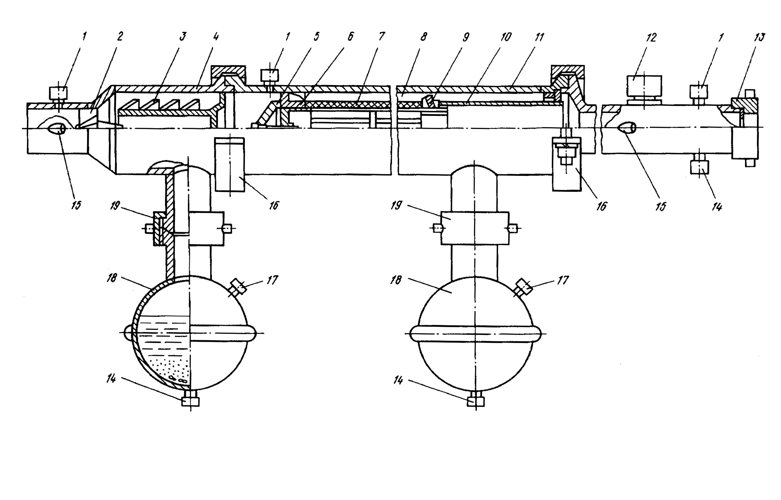
Рис. 4.1 Общий вид коллектора "Надым-1":
1 - штуцера для замера давления; 2,6- центробежные завихрители; 3 - отбойник; 4,11 - корпуса; 5 - обтекатель; 7 - фильтрующий элемент; 8 - кольцевая камера; 9 - отбойник примесей; 10 - каркас фильтрующего элемента; 12 - заглушка; 13 - ДИКТ; 14 - вентиль; 15-термокарман; 16 - полухомут; 17 - штуцера для уравнительных трубок; 18 - контейнер; 19 - гайка накидная.

Расходомером в комплекте «Надым-1» является ДИКТ, Контейнеры - цилиндрические емкости диаметром 219 мм соединяемые быстроразъемным соединением с корпусом.
Установка «Надым-1» , монтируется согласно инструкции по эксплуатации следующим образом:
- на конце факельной линии скважины устанавливают первую секцию сепарации в сборе;
- устанавливают корпус второго блока сепарации, затягивают полухомуты быстросхватного соединения;
- собирают каркас фильтр-пакета с фильтрами и завихрителем, вставляют в корпус;
- на выходе второго блока сепарации устанавливают ДИКТ, затягивают полухомуты быстросхватного соединения;
- присоединяют контейнеры к первому и второму блоку сепарации;
- устанавливают контрольно-измерительные приборы, подключают дистанционные датчики.
После окончания исследования разборку установки производят в обратном порядке.
На каждом режиме проводимого исследования производится отбор проб механических примесей и жидкости в мерные сосуды и контейнеры (ёмкости). Пробы направляются в химико-аналитическую лабораторию для проведения гранулометрического и гидрогеохимического анализа. После каждого режима производится визуальный осмотр фильтр-пакета, повреждённые фильтра заменяются новыми.

5.Методы обработки результатов ГДИС

Данные исследований скважин с промыслов поступают в научно – технический центр (НТЦ). Там их обрабатывают и дают рекомендации по выбору лучшего режима работы скважины. Для обработки в настоящее время применяют компьютеры. Для обработки данных существует несколько методов обработки. Перечислим их:
1. Стандартная обработка результатов исследования скважин по двучленной формуле притока.
2. Обработка результатов исследований при неточном измерении Р_{пл}.
3. Обработка результатов исследования при неточном определении забойного давления.
4. Обработка, когда неизвестен коэффициент гидравлического сопротивления труб.
Все эти методы обработки имеют свою специфику и применяются при тех или иных условиях.
Рассмотрим подробно метод стандартной обработки результатов исследования скважин по двучленной формуле притока..
Результаты исследований скважины можно обрабатывать по формулам: двучленной Дарси или степенной.
При интерпретации результатов исследования скважины по двучленной формуле используют зависимость
Р_{пл}² – Р_{з}² = АQ + BQ² (5.1.)
где А и В – коэффициенты фильтрационного сопротивления.
По полученным данным строят индикаторную линию зависимости Р²=Р_{пл}² – Р_{с}² = f (Q). Указанную зависимость, как это видно из самой двучленной формулы, выражают параболой, выходящей из начала координат.
Одной из основных задач исследования скважины является определение коэффициентов фильтрационного сопротивления А и В. Для этого достаточно привести выражение (5.1.) к уравнению прямой линии, для чего следует левую и правую части его разделить на Q:
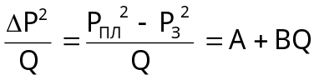 , (5.2)
Построив затем график зависимости 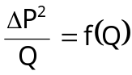 , получают прямую линию, отсекающую на оси ординат отрезок, равный А, тангенс угла наклона которого равен коэффициенту В .
Для более точного определения коэффициентов А и В, особенно при наличии большого числа точек, можно воспользоваться методом наименьших квадратов:

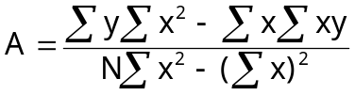 , (5.3.)

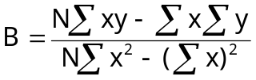 , (5.4.)
где: 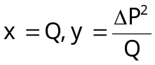
В выражениях (5.3.) и (5.4.) суммы берут по значениям N (N – число режимов, на которых проводилось исследование). Для практических целей бывает вполне достаточно графического определения коэффициентов А и В.
Коэффициент парной корреляции характеризует тесноту линейной связи между х и у, иначе говоря, показывает насколько хорошо точка укладывается на прямую линию и вычисляется по формуле.

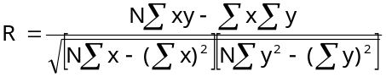 , (5.5.)

Если коэффициент парной корреляции больше 0,7, то можно считать, что исследования проведены и обработаны удовлетворительно.

6.Обработка данных исследований

Проделаю стандартную обработку результатов исследования скважины № 809 месторождения Медвежье по двучленной формуле. Данные возьмем из акта о специальном исследовании скважины № 809 от 22 июня 2002 года.

Таблица 2.1.

№ режима | Р₃ ,МПа | 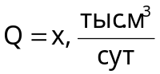 | 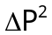 | 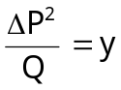 | Q² | 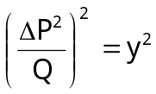
1 | 3,22 | 110 | 0,6546 | 0,0060 | 12100 | 0,0000354
2 | 3,09 | 245 | 1,3921 | 0,0057 | 60025 | 0,0000323
3 | 3,03 | 283 | 1,7829 | 0,0063 | 80089 | 0,0000397
4 | 2,97 | 315 | 2,1012 | 0,0067 | 99225 | 0,0000445
5 | 2,93 | 341 | 2,4136 | 0,0071 | 116281 | 0,0000501
6 | 2,97 | 316 | 2,0368 | 0,0064 | 99856 | 0,0000415
7 | 3,03 | 283 | 1,7829 | 0,0063 | 80089 | 0,0000397
Σ |  | 1893 | 12,1642 | 0,0444 | 547665 | 0,0002832

Р_{пл} = 3,26 Мпа. При интерпритации результатов исследования скважины по двучленной формуле используют зависимость:
Р_{пл}² – Р_{з}² = АQ + ВQ² (6.1),
где А и В – коэффициенты фильтрационного сопротивления.
Значения 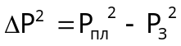 запишем в таблицу.
Для того, чтобы определить коэффициенты фильтрационных сопротивлений А и В достаточно привести выражение (6.1.) к уравнению прямой линии, для чего следует левую и правую части его разделить на Q:
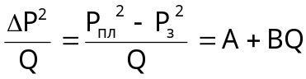, (6.2.)
где 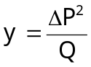, 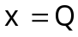

Строим график зависимости

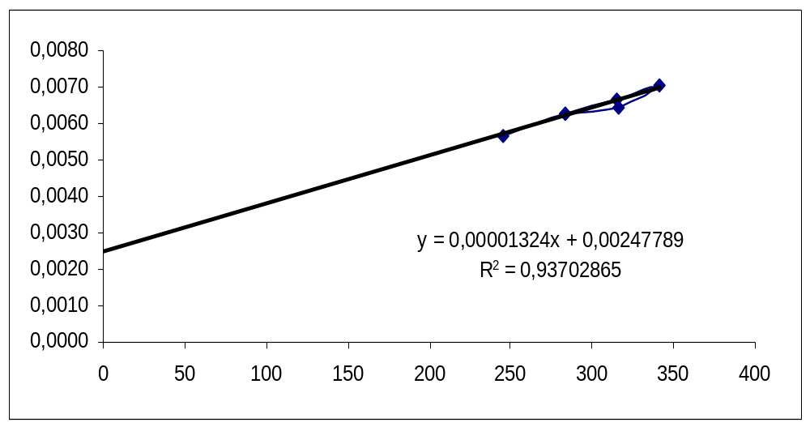

Провожу прямую линию в соответствии с точками на графике. Прямая упирается в ось ординат в точке равной у=0,00247789. Это и будет один из коэффициентов фильтрационного сопротивления А.
Теперь найду коэффициент фильтрационного сопротивления В. На прямой возьмем две любые точки 1 и 2. Найду их координаты :

для первой точки (1): 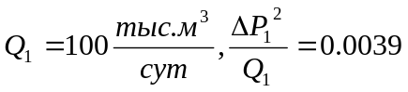

для второй точки (2): 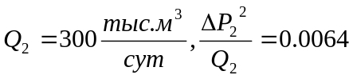
.

Подставляю эти значения в формулу:

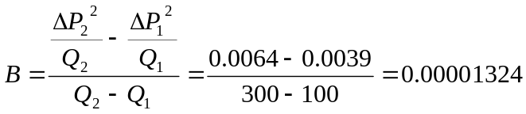

Итак, получил коэффициенты фильтрационного сопротивления графическим методом А=0,00247789, В=0,00001324.

Программа для расчета λ
CLS
Pkr = 4.7: Tkr = 193.61: ro = .56
Tz = 308.8: H = 1095:
eps = .0395: d = 15.3: mu = .011: Tus = 290
n = 7
DIM Q(n), Pus(n), Pz(n), Pz1(n), P(n), Tus(n)
FOR i = 1 TO n
READ Pus(i), Q(i)
NEXT i
FOR i = 1 TO n
P(i) = Pus(i)
NEXT i
m = 1
1 :
PRINT "Iteraciya #"; m
PRINT " Tsr"; " Tpr"; " Pz"; " Psr"; " Ppr"; " z";
PRINT " s"; " Re"; " lam"; " O"; " Pz'"
Tsr = (Tz - Tus) / LOG(Tz / Tus)
FOR i = 1 TO n
Tpr = Tsr / Tkr
Pz1(i) = P(i)
Psr = (Pz1(i) + Pus(i)) / 2
Ppr = Psr / Pkr
z = (.4 * LOG(Tpr) / LOG(10) + .73) ^ Ppr + .1 * Ppr
s = .03415 * ro * H / (z * Tsr)
Re = 1777 * Q(i) * ro / (d * mu)
lam = 1 / (2 * LOG(5.62 / Re ^ .9 + eps / 7.41)) ^ 2
O = 1.377 * 10 ^ (-12) * lam * z ^ 2 * Tsr ^ 2 * (EXP(2 * s) - 1) / (.01 * d)^5
Pz(i) = (Pus(i) ^ 2 * EXP(2 * s) + O * Q ^ 2) ^ .5
e = ABS(Pz(i) - Pz1(i))
P(i) = Pz(i)
PRINT " "; : PRINT USING "###.#"; Tsr;
PRINT " "; : PRINT USING "#.##"; Tpr;
PRINT " "; : PRINT USING "#.###"; Pz1(i);
PRINT " "; : PRINT USING "#.##"; Psr;
PRINT " "; : PRINT USING "#.###"; Ppr;
PRINT " "; : PRINT USING "#.####"; z;
PRINT " "; : PRINT USING "#.####"; s;
PRINT " "; : PRINT USING "#######"; Re;
PRINT " "; : PRINT USING "#.######"; lam;
PRINT " "; : PRINT USING "#.#########"; O;
PRINT " "; : PRINT USING "#.###"; Pz(i)
NEXT i
PRINT
FOR i = 1 TO n
IF ABS(Pz(i) - Pz1(i)) > .001 THEN SLEEP: m = m + 1: GOTO 1
NEXT i

DATA 2.93, 110, 2.82, 245, 2.76, 283, 2.71, 315, 2.66, 341, 2.72, 316, 2.76, 283

Результаты расчета λ
Iteracii N 1
Tsr Tpr Pz Psr Ppr z s Re lam O Pz'
299.3 1.55 2.930 2.93 0.623 0.9363 0.0747 650405 0.009146 0.000001902 3.157
299.3 1.55 2.820 2.82 0.600 0.9384 0.0746 1448630 0.009135 0.000001903 3.038
299.3 1.55 2.760 2.76 0.587 0.9396 0.0745 1673315 0.009134 0.000001905 2.973
299.3 1.55 2.710 2.71 0.577 0.9405 0.0744 1862524 0.009133 0.000001907 2.919
299.3 1.55 2.660 2.66 0.566 0.9415 0.0743 2016256 0.009133 0.000001908 2.865
299.3 1.55 2.720 2.72 0.579 0.9403 0.0744 1868437 0.009133 0.000001906 2.930
299.3 1.55 2.760 2.76 0.587 0.9396 0.0745 1673315 0.009134 0.000001905 2.973

Iteracii N 2
Tsr Tpr Pz Psr Ppr z s Re lam O Pz'
299.3 1.55 3.157 3.04 0.648 0.9342 0.0749 650405 0.009146 0.000001898 3.158
299.3 1.55 3.038 2.93 0.623 0.9363 0.0747 1448630 0.009135 0.000001899 3.039
299.3 1.55 2.973 2.87 0.610 0.9375 0.0746 1673315 0.009134 0.000001901 2.974
299.3 1.55 2.919 2.81 0.599 0.9385 0.0745 1862524 0.009133 0.000001903 2.920
299.3 1.55 2.865 2.76 0.588 0.9395 0.0745 2016256 0.009133 0.000001905 2.866
299.3 1.55 2.930 2.83 0.601 0.9383 0.0746 1868437 0.009133 0.000001903 2.931
299.3 1.55 2.973 2.87 0.610 0.9375 0.0746 1673315 0.009134 0.000001901 2.974
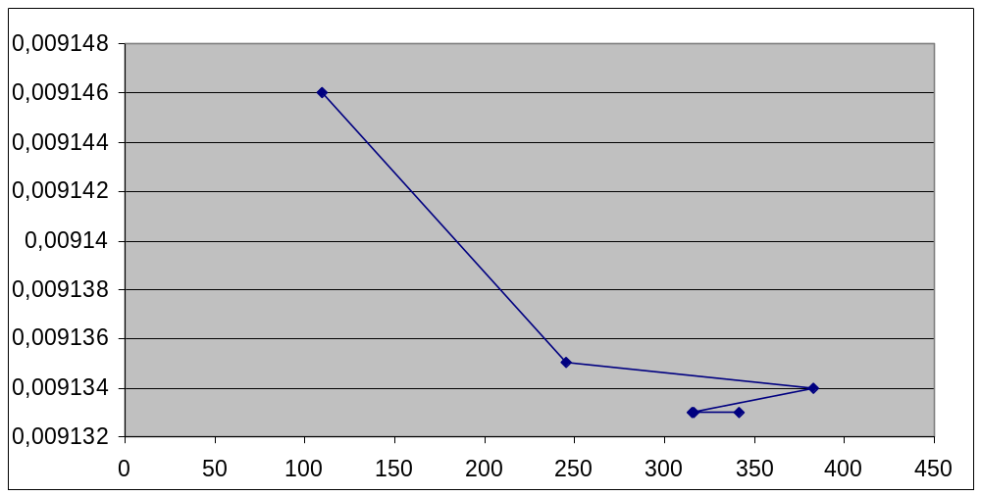

Программа для полной обработки
CLS
n = 6
DIM Pzab(n), Q(n)
Ppl = 3.26
FOR i = 1 TO n
READ Pzab(i), Q(i)
NEXT i

sx = 0: sy = 0: sxy = 0: sx2 = 0: sy2 = 0
FOR i = 1 TO n
dP = (Ppl ^ 2 - Pzab(i) ^ 2)
sx = sx + Q(i)
sy = sy + dP / Q(i)
sxy = sxy + dP
sx2 = sx2 + Q(i) ^ 2
sy2 = sy2 + (dP / Q(i)) ^ 2
NEXT i
a = (sx2 * sy - sx * sxy) / (n * sx2 - sx ^ 2)
b = (n * sxy - sx * sy) / (n * sx2 - sx ^ 2)
R = (n * sxy - sx * sy) / ((n * sx2 - sx ^ 2) * (n * sy2 - sy ^ 2)) ^ .5

PRINT "a="; a
PRINT "b="; b
PRINT "R="; R

DATA 3.039, 245, 2.974, 283, 2.920, 315, 2.866, 341, 2.931, 316, 2.974, 283

Результаты полной обработки

a= 2.477891E-03

b= 1.32414E-05

R= .9680108

7.Анализ результатов.

В результате проделанных мною расчетов я получил такие результаты: по графическому методу коэффициенты фильтрационных сопротивлений -А=0.0024, В =0.00001327, по методу наименьших квадратов А =0.002778, В =0.000013241, коэффициент корреляции R =0.9680108. Коэффициент парной корреляции у меня получился больше 0.7 – это говорит о том, что исследования проведены и обработаны удовлетворительно.
Различия результатов, вычисленных графически и по методу наименьших квадратов, имеются, но в целом можно сказать, что расчеты и построение графической зависимости произведены нормально.

8.Заключение.

В ходе этой работы я еще более самостоятельно стал подходить к изучению тех или иных вопросов, более глубже осмыслил сущность навыков самостоятельной работы, самостоятельного изучения материала. Также более глубже осмыслил цели и задачи ГДИС, классифицировал для себя методы и способы исследований. Более подробно изучил технологию проведения ГДИС. Также выполнил и закрепил методы обработки результатов ГДИС. Выполнение этой курсовой работы делает более твердую почву для изучения других важных дисциплин

9.Список использованной литературы.

1. Геологический отчет МГПУ за 2000 год. МГПУ; ООО ’’Надымгазпром’’,

2. Технологический регламент ГП–5. МГПУ, 1998.
3. Газовая промышленность "Опыт промысловой подготовки газа сеноманской залежи Медвежьего ГМ". Выпуск 6, Москва 1987

- Закиров С.Н., Лапук Б.Б. Проектирование и разработка газовых
месторождений. Москва, "Недра" 1981 г.
5. А.И.Гриценко, З.С.Алиев, О.М.Ермилов, В.В.Ремизов, Г.А.Зотов
Руководство по исследованию скважин М.: Наука, 1996

